lucy XSS Filter

※JQuery

JQuery는 그냥 만들어진 javascript 라이브러리이다.

1. DOM은 access

- 선택자

-DOM관련 메소드

2. AJAX

3. Effect

p459

src="../common/js/jquery-1.12.3.min.js"

Last child node

first child node

div형제 노드

4. jQuery UI

-jquery.com 접속하기

장바구니 쪽에서 요청하는 것이 비동기방식인 Ajax이다.

serverweb에서 servletJSP를 공부할 예정이다.

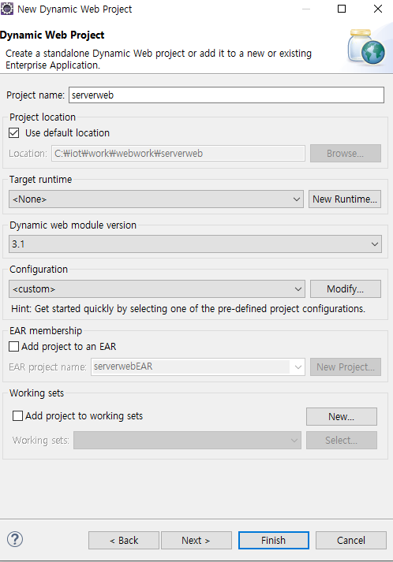

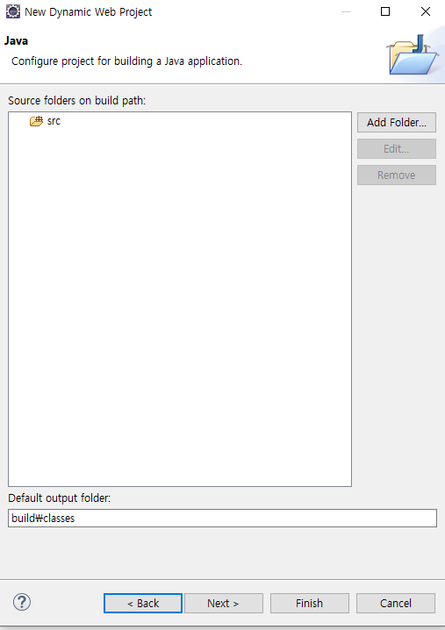

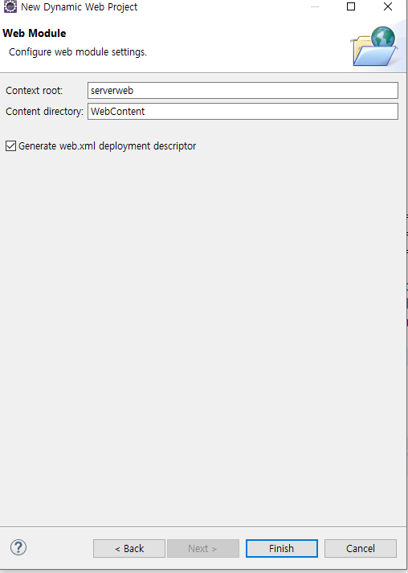

servletJSP에서는 반드시 web.xml deployment descriptor를 선택해야 한다.

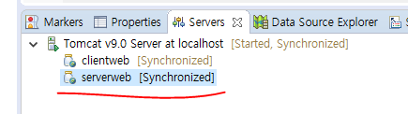

여기가 서버가 존재하는 위치이다.

html tag에는 자바 언어를 적을 수 없다.

웹 상에서 로그인 처리를 위해 자바 코드를 부르는 기술이 servlet JSP이다.

servlet JSP에서 기본으로 html jsp 파일을 인식하는 위치

C:\iot\work\webwork\.metadata\.plugins\org.eclipse.wst.server.core\tmp0\wtpwebapps\serverweb

메인 메소드가 있는 것이 Applicaiton이고, 이제부터 만드려는 것이 servlet JSP인데 실행하는 방법이 다르다.

Application은 순차적으로 실행된다.

서블릿을 만들때는 작성 규칙이 있다.

서블릿은 크롬으로 실행하는 방법이 정의되어 있다.

서블릿 공통 실행 방법

사용자가 입력한 데이터를 서블릿으로 전송하는 작업하기

DB연동